Методы принятия оптимальных решений

Занятие № 10

Исследование распределений статистик непараметрических критериев согласия при проверке сложных гипотез

Цель занятия:
Ознакомиться с проблемами применения непараметрических критериев согласия (Колмогорова, Крамера–Мизеса–Смирнова, Андерсона–Дарлинга, Купера, Ватсона, Жанга со статистиками , , ) при проверке сложных гипотез и их решением в целях обеспечения корректности выводов по соответствующим критериям.
Ознакомиться с методикой исследования распределений статистик критериев согласия (при проверке простых и сложных гипотез) с использованием методов статистического моделирования.

Методические указания.
При проверке согласия (эмпирического распределения с теоретическим) различают простые и сложные гипотезы. Простая проверяемая гипотеза имеет вид : , где – функция распределения вероятностей, с которой проверяют согласие наблюдаемой выборки, а – известное значение параметра (скалярного или векторного).
Сложная проверяемая гипотеза имеет вид : где – область определения параметра .
Следует отметить, что если процесс вычисления оценки скалярного или векторного параметра закона не опирается на ту же самую выборку, по которой проверяют гипотезу о согласии, то алгоритм применения критерия согласия при проверке сложной гипотезы не отличается от проверки простой гипотезы.

С описанием статистик непараметрических критериев согласия и порядком применения критериев при проверке простых гипотез можно ознакомиться в разделе 2 руководства:
Лемешко Б.Ю. Непараметрические критерии согласия: Руководство по применению: Монография / Б.Ю. Лемешко.– М.: ИНФРА-М, 2014. – 163 с. DOI: 10.12737/11873
Его содержание доступно по адресу:
https://ami.nstu.ru/~headrd/seminar/publik_html/guid_nepar_gof_test.pdf

При проверке сложных гипотез, когда по этой же выборке оцениваются параметры наблюдаемого закона распределения, все непараметрические критерии согласия теряют свойство “свободы от распределения”, и асимптотические распределения статистик становятся зависящими от факторов, определяющих “сложность” гипотезы. В частности, на распределение статистики критерия влияют следующие факторы:
(a) – вид закона распределения , соответствующего проверяемой гипотезе ;
(b) – тип оцениваемого параметра (сдвига, масштаба, формы);
(c) – число оцениваемых параметров;
(d) – используемый метод оценивания параметров;
(e) – в некоторых ситуациях распределения статистик зависят от конкретных значений параметров закона (например, от значений параметров формы обобщённого нормального закона, гамма-распределения, бета-распределений и т.п.).
Как перечисленные факторы влияют на распределения статистик непараметрических критериев согласия при проверке сложных гипотез можно ознакомиться в разделе 3 указанного руководства, а с тем, как решаются возникающие проблемы на практике, в последующих разделах руководства.

Игнорирование того, что проверяют сложную гипотезу, и того, что сложные гипотезы могут быть различными, приводит к некорректному применению непараметрических критериев согласия и, как следствие, к неверным статистическим выводам. Различия в распределениях тех же самых статистик (предельных, асимптотических, …) при проверке простых и сложных гипотез настолько существенны, что пренебрегать этим абсолютно недопустимо.

В программной системе ISW предусмотрено моделирование распределений статистик критериев в различных, в том числе нестандартных условиях, которые встречаются в приложениях. Такая возможность реализована для моделирования распределений статистик критериев согласия как при проверке простых, так и различных сложных гипотез. Для этого надо выбрать режим “Моделирование статистик критериев” (см. рис. 1).

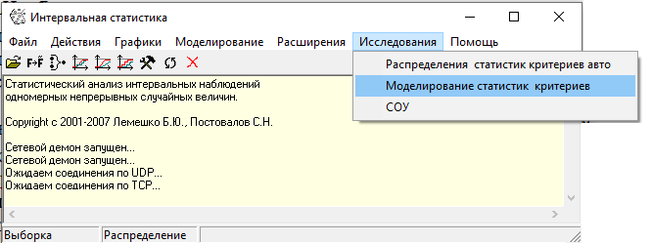
Рис. 1.
На открывшейся вкладке, фрагмент которой представлен на рис. 2, выбрать “Критерии согласия”.
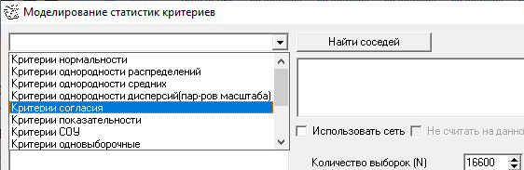
Рис. 2.
Далее, указать критерии, распределения статистик которых будут моделироваться.

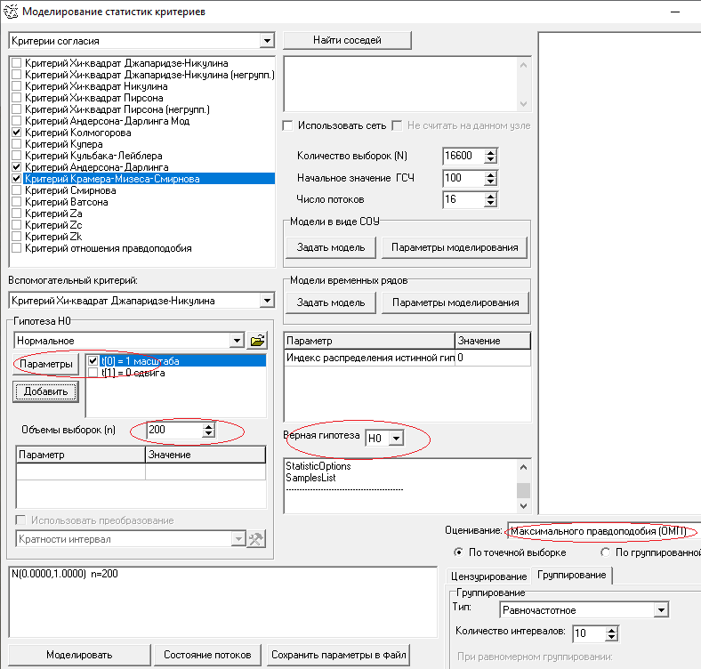
Рис. 3.

Задать количество “испытаний метода Монте–Карло” (количество выборок N – количество смоделированных значений статистик). Задать закон распределения, соответствующий проверяемой гипотезе , с которым будет проверяться согласие, значения параметров этого закона, и указать, какие параметры будут оцениваться. Задать объём выборок, которые будут моделироваться в соответствии с эти законом. Указать метод оценивания параметров. Нажать кнопку “Добавить (распределение)”.
Должно быть указано, при справедливости какой гипотезы моделируется распределение статистики: при справедливости проверяемой гипотезы , то есть моделируется , или при справедливости конкурирующей гипотезы , при моделировании . Если моделируется , то после добавления закона, соответствующего , процесс моделирования запускается кнопкой “Моделировать”. При справедливости конкурирующей гипотезы и поиске необходимо добавить второй закон, соответствующий этой гипотезе, после чего нажать кнопку “Моделировать”.

Порядок выполнения

1. Удостоверьтесь в том, что при проверке простых гипотез непараметрические критерии согласия являются “свободными от распределения”, то есть с какими бы законами Вы не проверяли согласие, асимптотическими распределениями статистик непараметрических критериев согласия остаются одни и те же. Для этого смоделируйте распределения статистик критериев Колмогорова, Крамера–Мизеса–Смирнова и Андерсона–Дарлинга при проверке согласия: а) с нормальным законом; б) с логистическим законом; в) с распределением Коши.
Удостоверьтесь в том, что полученные выборки распределений статистик критериев хорошо согласуются с соответствующими асимптотическими распределениями Колмогорова, a1(S), a2(S) (в Специальные.dst).”
Приведите графические иллюстрации результатов проверки и близости эмпирических распределений соответствующих статистик.
Указание: Для “чистоты эксперимента” при моделировании для различных законов задавайте различные “Начальные значения ГСЧ”.

2. По результатам исследований продемонстрируйте влияние на распределения статистик тех же критериев от вида закона распределения , соответствующего проверяемой гипотезе (в случае законов нормального, логистического и Коши; при использовании метода максимального правдоподобия для оценивания всех параметров закона; при объёме выборок ). Приведите графики, иллюстрирующие зависимость распределений статистик соответствующих критериев от вида .

3. По результатам исследований в случае принадлежности выборок нормальному закону продемонстрируйте влияние на распределения статистик тех же критериев таких факторов, как тип оцениваемого параметра (сдвига или масштаба) и число оцениваемых параметров (при использовании метода максимального правдоподобия; при объёме выборок ). Приведите графики, иллюстрирующие зависимость распределений статистик соответствующих критериев от числа и типа оцениваемых параметров .
Проверьте, насколько хорошо полученные в результате моделирования распределения статистики критерия Колмогорова (в случае проверки согласия с законами нормальным, логистическим и Коши) согласуются с моделями этих распределений, приведенными в таблице приложения А.7 Руководства.
Для критерия Крамера–Мизеса–Смирнова аналогичные модели приведены в таблице приложения А.13 Руководства.
Для критерия Андерсона–Дарлинга – в таблице приложения А.17 того же Руководства.

4. По результатам исследований в случае принадлежности выборок нормальному закону продемонстрируйте влияние на распределения статистик критериев метода оценивания параметров. Для этого последовательно смоделируйте распределения статистик критериев (Колмогорова, Крамера–Мизеса–Смирнова и Андерсона–Дарлинга) при вычислении оценок минимизацией статистики соответствующего (того же самого) критерия (при объёме выборок ). С учётом результатов пункта 2 приведите графики, иллюстрирующие зависимость распределений статистик критериев от используемого метода оценивания параметров .

5. Для случая принадлежности выборок обобщённому нормальному закону (двустороннему экспоненциальному) исследуйте зависимость распределений статистик критериев (Колмогорова, Крамера–Мизеса–Смирнова и Андерсона–Дарлинга) от значений параметра формы этого закона (см. параграф 3.5 Руководства). При исследовании использовать метод максимального правдоподобия для оценивания всех трёх параметров, задать объёмы выборок . Моделирование провести при следующих значениях параметра формы обобщённого нормального закона: 0.5, 1, 1.6, 2, 4, 7. Проиллюстрировать полученные результаты.

